pressemeddelelse
København, 3. februar 2022

DS 4 VINDER PRIS: SMUKKESTE BIL I 2022

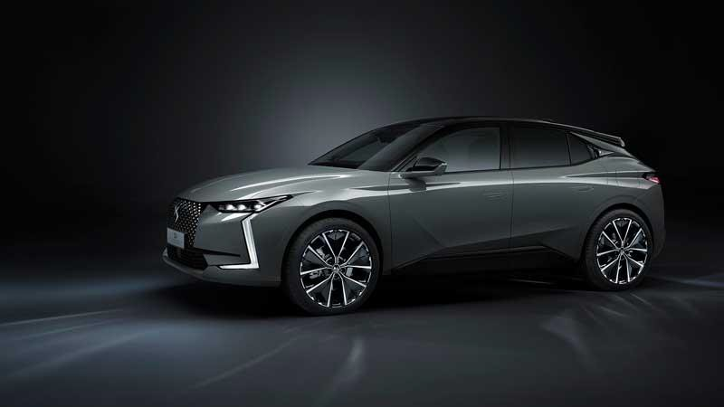

- Juryen for den 37. "Festival Automobile International” har kåret DS 4 til årets smukkeste bil i 2022.

- DS DESIGN STUDIO PARIS står bag stregerne på den nye DS 4, der skiller sig ud ved sine unikke proportioner og sin imponerende fremtoning ude som inde.

- Den prestigefulde "Festival Automobile International” er en årlig tilbagevendende begivnehed afholdt i Paris, der over dage fejrer de bedste automotive designs og konceptbiler

DS 4 repræsenterer en helt ny generation af DS Automobiles designs. Det karismatiske eksteriørdesign er med sine skarpskårede linjer, lange kølerhjelm og høje frihøjde kompromisløst i sin tilgang til design og proportioner. Interiøret støtter om det ydre design og kombinerer klassiske dyder som bl.a. håndlavede detaljer med nyeste teknologiske hjælpemidler, der i samspil skaber en unik følelse af komfort.
“Denne ”Most Beautiful Car of the Year”-pris går ikke kun til designerne bag DS 4, men også til alle de kvinder og mænd, der arbejdede på DS 4 længe før designafdelingen slog de første streger. Vi udviklede på platformen i to år, så designerne kunne få så frie hænder som muligt til at designe en unik bil. DS 4 er inspireret af DS AERO SPORT LOUNGE konceptet og har unikke former med hidtil usete proportioner i segmentet. Stilen er atletisk, muskuløs, kompakt og så står DS 4 på store hjul. Den er aerodynamisk, effektiv og karismatisk på en og samme tid”.
Thierry Metroz, DS Automobiles Design Direktør
Siden 2006 har Festival Automobile International årligt kåret “Most Beautiful Car of the Year” sammen med en række andre priser. Juryen består af nøje udvalgte personer, førende indenfor deres respektive professioner. Jurymedlemmerne består bl.a. af ledende skikkelser indenfor arkitektur, design, kultur, racing, virksomhedsledelse, industri, marketing og politik.

